муниципальное автономное дошкольное образовательное учреждение
«Детский сад № 75 комбинированного вида»
Юридический адрес: 660055, г. Красноярск, пр. Металлургов, 9 «Б». т: 224-60-75, 224-01-41
Фактические адреса: 660055, г. Красноярск, пр. Металлургов, 9 «Б»
660111, г. Красноярск, ул. Тельмана, 28б

Педагогический проект

Путешествие к удивительным открытиям или путь в
«Игрушечную мастерскую».

Автор проекта учитель-логопед
Некратова Анна Леонидовна

г.Красноярск 2025
Описание проекта.
Актуальность.
С целью оптимизации процесса коррекции недостатков речи у детей с тяжёлыми речевыми нарушениями, наряду с традиционными методами и приёмами работы, необходимо внедрять инновационные техники и методы, направленные на развитие исследовательских способностей у детей, стимулирующих творческую инициативность и практические навыки.
Данный проект направлен на внедрение элементов технического образования в образовательный процесс и является частью большого педагогического проекта «Формирование интерактивных качеств личности ребёнка с ТНР в проектной деятельности», реализованного в 2024-2025 учебном году. В рамках проекта техническое образование реализуются в интеграции с другими образовательными областями и в разнообразных видах деятельности: игровой, исследовательской, проектной.

Цель проекта – развитие творческих способностей и коммуникативных навыков, формирование интереса к ручному труду и современным технологиям.
Основные задачи включают:
-развитие познавательного интереса и творческой инициативности;
-формирование элементарных представлений о принципах работы простых машин и механизмах;
-стимулирование креативности и изобретательного мышления;
-катализ коммуникативной потребности и коммуникативного намерения, инициативности и стремления к познанию способов общения друг с другом;
-формирование практических навыков;
-воспитание бережного отношения к окружающей среде и ресурсам.

Возможные негативные последствия.
1. Перегрузка информацией.
Решение: разделить проект на небольшие этапы.
2. Социальные конфликты.
Решение: обучение правилам сотрудничества, формирование командного духа и развитие коммуникативных навыков.
3. Травмирование и проблемы с дисциплиной.
Решение: обучение технике безопасности, бережное отношение к техническим средствам, формирование дисциплины (четкое установление правил поведения перед началом проекта), постоянный контроль педагога.
4. Невозможность выполнения задания.
Решение: создание ситуации успеха, путем выполнения посильных заданий и поощрения каждого участника проекта. Своевременное решение возникающих проблем.
Организация технического образования дошкольников с ТНР требует особого подхода, учитывающего специфику развития и потребности каждого ребёнка. Важно создать среду, стимулирующую интерес к познанию окружающего мира, развитию мелкой моторики и сенсорного восприятия.

Бюджет проекта.
Не предусмотрен.

Описание деятельности в рамках проекта.

№ | Этапы | Цель, задачи.  Методы и формы организации занятия. | Значимость.
1 | Вводный этап. Подготовка к экскурсии на Красноярскую фабрику игрушек Бирюсинка. | Беседа с детьми о предстоящем мероприятии.  Цель- создание положительного настроя и доверительных отношений между участниками мероприятия.  Задачи:  1.Формирование ожиданий.  2.Развитие социальных навыков.  3.Стимулирование интереса.  4.Обучение правилам поведения.  5.Укрепление доверия между детьми и педагогом. | По итогам беседы, дети узнают, что их ждёт, что позволит снизить уровень тревожности и создать положительный настрой перед экскурсией.  Дети учатся взаимодействовать друг с другом, выражать свои мысли и чувства, уважительно относится к мнению сверстников.  Дети проявляют любопытство и интерес, желание активно участвовать в данном событие.  Дети принимают правила поведения.  Устанавливается доброжелательная атмосфера, дети чувствуют поддержку педагога и доверяют ему.
2 | Экскурсия на Красноярскую фабрику игрушек «Бирюсинка», встреча с профессионалами. | Экскурсия.  Цель - обеспечить комплексный образовательный опыт и формирование разнообразных полезных навыков и знаний.  Задачи:  1.Расширение кругозора.  2.Практическое обучение.  3.Воспитание патриотизма.  4.Подготовка к выбору профессии. | Экскурсия на Красноярскую фабрику игрушек «Бирюсинка» способствовала:  -расширению представлений детей о мире профессий, современных технологиях, формированию положительного отношения к труду и стимулирования интереса к профессиям людей.  -приобретению положительных эмоций, новых впечатлений и знаний о родном городе, уважения к его культурно-историческому наследию.  Экскурсия положительно влияет на развитие ребёнка, поддерживая гармоничное формирование личности и познавательных способностей.  Экскурсия позволила увидеть процессы производства, познакомится с технологиями, материалами и профессиями, расширяя знания о мире труда.  Дети получили практические навыки наблюдения, анализа, сравнения, систематизации полученной информации, что способствует интеллектуальному росту.  Узнавая о достижениях фабрики, её значимости в мировую экономику и культуру, у детей развивается чувство уважения, любви и гордости к родине.  Экскурсия ознакомила ребят с различными специальностями, трудовыми навыками различных профессий (стеклодув, художник, конструктор, швея и др).
3 | Интерактивное занятие. | Презентация с элементами экспериментальной деятельности.  Создание фотоколлажа.  Просмотр видеоролика. | Использование интерактивных методик позволяет детям получать информацию в доступной форме, закреплять имеющиеся знания.  Развивают коммуникативные навыки, познавательную активность и творческие способности.
4 | Викторина | Разгадывание кроссворда «Фабрика игрушек», созданного на основе полученной информации во время экскурсии.  Цель: - активизация полученных знаний в развлекательной форме.  Задачи:  1.Развитие речи и обогащение словарного запаса.  2.Тренировка памяти и внимания.  3.Формирование логического мышления.  4. Повышение уверенности в себе.  5. Подготовка к школе.  6. Повышение мотивации. | Разгадывание кроссворда активизирует словарный запас детей, закрепляет в речи новые слова и способствует улучшению грамотности и умение выражать свои мысли.  Дети запоминают слова и удерживают внимание на заданиях, что улучшает память и концентрацию. Это помогает развивать способность концентрироваться на одной задаче длительное время.  Дети умеют правильно заполнить клеточки кроссворда, исходя из сопоставления буквы и анализа подсказки.  У детей развивается умение рассуждать и выстраивать логические цепочки.  Решение кроссворда дарит детям чувство удовлетворённости и повышает самооценку. Дети осознают свою способность находить решения сложных задач самостоятельно.  У детей развиваются необходимые школьные навыки, таких как чтение, письмо и работа с буквами и числами.  Увлекательное занятие, которое позволяет весело проводить время и одновременно развиваться интеллектуально и эмоционально.
5 | Практическая часть «Игрушечная мастерская». | Цель - развитие творческих способностей и коммуникативных навыков, формирование интереса к ручному труду  Задачи:  1.Улучшение концентрации внимания.  2.Стимуляция творческого потенциала.  3.Формирование чувства ответственности.  4.Получение опыта решением проблем.  5.Развитие мелкой моторики.  Методы и формы работы:  Игровые технологии.  Практикоориентированные занятия.  -проектная деятельность.  Совместное выполнение проекта по созданию мягкой игрушки, направленного на решение конкретных задач и возникших проблем.  -конструирование и моделирование.  Создание выкройки будущей игрушки. Обсуждение деталей, выбор материала.  -шитьё.  Приобретение новых навыков (манипуляция с иглой и ниткой, складывание ткани, выполнение петельного шва, пришивание пуговиц и декоративных элементов) и формирование интереса к ручному труду.  Этапы занятия. Выполняя практические задания, дети воссоздавали план работы по изготовлению мягкой игрушки, увиденной на фабрике:  1. Разработка модели и оптимизация.  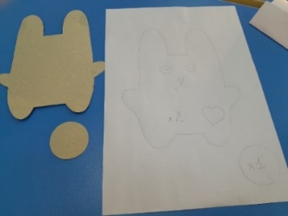  2. Раскатывание ткани.  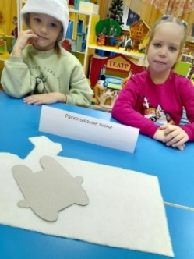  3. Накладывание и обмеловка деталей.  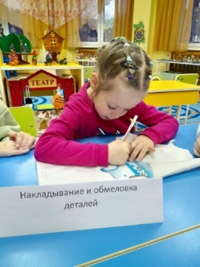  4. Вырезание деталей.  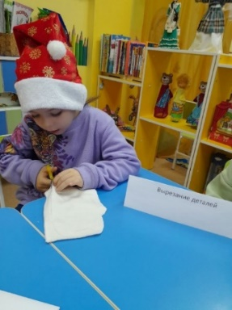  5. Сшивание деталей и набивка.  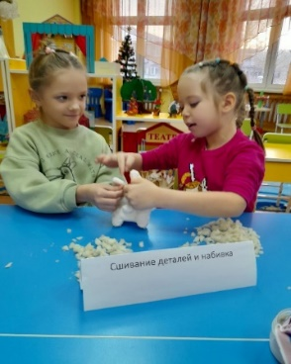  6. Доработка игрушки.  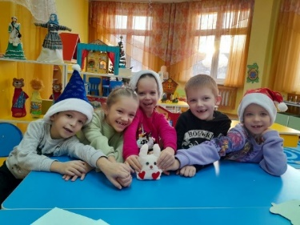 | Занимаясь шитьём, ребёнок получает ряд полезных преимуществ, которые помогают развивать важные навыки и качества.  Для качественного выполнения работы, дети сосредотачиваются на процессе, удерживают внимание длительное время. Это умение важно не только в дальнейшей учёбе, но и в повседневной жизни.  Дети учатся выражать свои идеи и фантазирование через создание уникального изделия, развивают креативность и воображение.  Шитьё учит планировать свою деятельность, доводить начатое дело до конца, заботиться о качестве результата.  При возникновении трудностей дети ищут пути их преодоления, осваивая навыки самостоятельного принятия решений и адаптации к новым ситуациям.  Процесс шитья требует аккуратности и точности движения рук. Это важно для подготовки ребёнка к письму и другим видам деятельности, требующим координации пальцев и кистей рук.  Игра являются основным видом деятельности дошкольника. Использование игровых технологий позволяет сделать обучение интересным и увлекательным. Дети, принимая участие в изготовлении мягкой игрушки, развивают мелкую моторику, пространственное мышление и умение планировать свои действия, осуществлять контроль за исполнение своих действий.  Практическое освоение материала способствует лучшему пониманию и запоминанию. Дети занимаются моделированием, простейшими опытами и экспериментами.  Дети научились анализировать эти этапы работы, планировать процесс, находили решения возникающих трудностей.
7 | Подведение итогов. | 1.Тестовое задание.  Цель – отследить результат усвоения детьми полученных знаний и умений.  2.Придумывание игры с готовым продуктом (игрушкой), созданным детьми в результате практикоориентированного занятия.  Цель – развитие творческого мышления, социальных навыков и когнитивных способностей. | Дети показали высокий уровень усвоенных знаний, тем самым доказав успешность проекта.  Придумывание игры «Подари добро».  Описание игры:  Оборудование: мягкая игрушка Зайчонок.  Описание игры. Дети и педагог садятся в круг. Педагог передаёт Зайчонка ребёнку, сидящему с левой стороны со словами «Миша (называет имя ребёнка), я желаю тебе хорошего настроения и радости!» Ребёнок в ответ благодарит и обращается с добрыми пожеланиями к следующему ребёнку, сидящему слева. Дети передают Зайчонка по кругу, пока он не вернётся к педагогу.  Дети показали, что умеют мыслить нестандартно, сотрудничать между собой, учитывать мнение других и находить компромиссы, определять правила и следовать им.

Оценка результата реализации проекта.
Педагогический проект «Путешествие к удивительным открытиям или путь в «Игрушечную мастерскую»» представляет собой целенаправленную деятельность, направленную на решение поставленной цели и задач. На практике реализация проекта не ограничилась 7 пунктами. Проявив инициативность, некоторые дети продолжили практиковать полученные навыки в домашних условиях. Сначала создавали игрушки, пользуясь готовой выкройкой. А далее придумывали новые модели игрушек. Использовали для работы подручный материал (старые джинсы, футболки, носки). Украшали свои изделия элементами декора. С удовольствием делились идеями будущих работ. Проявляли самостоятельность и ответственность за свою работу, доводили начатое дело до конца, получая удовольствие от результата собственного тр

